2020-2021学年第二学期
高一年级地理期末试卷 命题人：

青铜峡市高级中学
吴忠中学青铜峡分校

一、选择题（本大题共35个小题，每小题2分，共70分）
改革开放以来，我国出现新的人口迁移现象。大规模的人口迁移深刻影响着我国许多地区社会、经济和环境的发展变化。据此回答1～2题。
1．我国东南沿海城市吸引大量农村劳动力迁人的主要原因是( )
A.气候宜人 B.环境优美 C.经济发达 D.婚姻家庭
2．大量农村人口迁入城市，对城市发展的有利影响是( )
A.减轻就业压力 B. 缓解交通压力 C. 提升科技水平 D.提供丰富劳动力
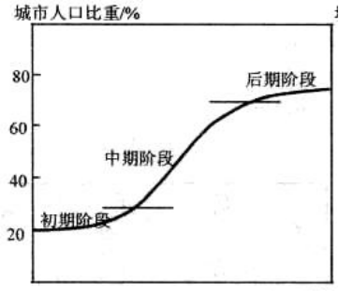
右图是城市化进程示意图，读图回答3～4题。
3．下列国家与其城市化进程阶段对应正确的是( )
A.美国——初期阶段 B.中国——中期阶段
C.英国——初期阶段 D.印度——后期阶段
4．目前发展中国家城市化进程中可能出现的问题有( )
①环境恶化 ②住房紧张 ③城市中心区衰落 ④交通拥挤
A.①②④ B.①②③ C.①③④ D.②③④
生态农业是美丽乡村建设的途径之一。读我国某乡村的生态农业模式图回答5～6题。
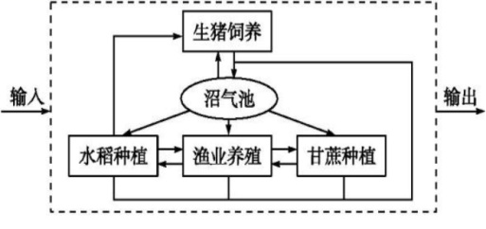
5.该乡村可能位于( )
A.珠江三角洲 B.内蒙古高原
C.黄河三角洲 D.黄土高原
6.该生态农业模式给乡村带来的环境效益是( )
A.调整产业结构 B.净化乡村环境
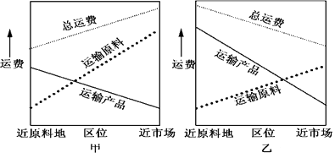
C.增加经济收入 D.拓展销售市场
下图表示甲、乙两种工业部门运输原料和产品的运费情况。完成7～8题。
7．甲图所示的工业部门( )
A.运输产品的成本较高 B.运输原料的成本较低
C.属于原料指向型工业 D.属于市场指向型工业
8．乙图所示的工业部门最有可能是( )
A．家具制造 B．炼铝 C．精密仪表 D．制糖
十三五规划正式将京津冀协同发展纳入国家区域协调发展战略，疏解北京非首都功能成为实施京津冀协同发展的关键着力点。河北省香河县地处京津之间，距北京市中心45公里，县政府以此为契机，积极构筑机器人产业港，引进高新机器人产业，2016年有30余家来自京津地区的机器人相关企业签约入驻，初步形成了涵盖核心零配件等机器人产业体系。据此完成9～11题。
9．相比河北，我国机器人产业初期选择落户京津地区主要考虑的是( )
A．交通运输网络 B．劳动力成本 C．靠近原料产地 D．教科研实力
10．促使北京市机器人产业向香河县转移的主要因素是( )
A.人口密度 B．城市职能 C．市场因素 D．内部交易成本
11．相比京津地区，香河县目前发展机器人产业的主要优势是( )
A.产业基础好 B．优美的环境 C．生产成本低 D．交通通达度高
读山东省某农业产业化模式图，回答12～13题。
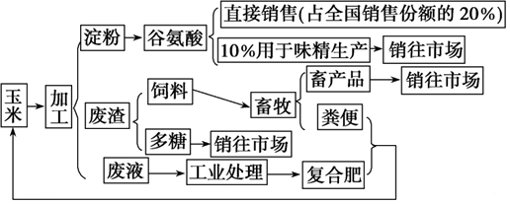
12．玉米深加工后直接销往市场的产品有( )
A．畜产品、谷氨酸、饲料 B．谷氨酸、味精、多糖
C．淀粉、复合肥、多糖 D．味精、畜产品、复合肥
13．该农业产业化模式实现了( )
A．农业生产的高度机械化 B．农、林、牧、副、渔五业并举
C．新能源的合理开发 D．物质的综合循环利用
某支付平台推出线上个人碳账户“蚂蚁森林”，用户可利用绿色出行等低碳生活，在平台上积系低碳府需用攻领养虚极树，虚拟树长成后、公益组织.环保企业等蚂蚁生态伙伴们会为用户在现实世界中种植实体树。据此回答14～15题。
14．具有耐严寒、耐贫瘠、耐旱的胡杨树，最适合种植在我国的( )
A.塔里木盆地 B.长江三角洲 C.东南丘陵 D.四川盆地
15．“蚂蚁森林”活动的意义主要体现在( )
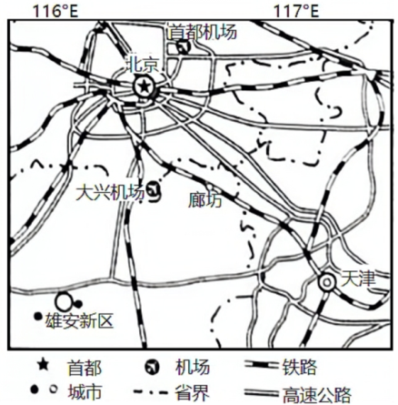
①改善种植地区的生态环境 ②彻底解决我国的荒漠问题
③促进社会的可持续发展 ④增强公众的环境保护意识
A.①②③ B.②③④ C.①②④ D.①③④
2019年9月25日，北京大兴国际机场一期正式投入运营。新机场发展定位是立足北京，对接津、冀，面向世界。图7是北京周边地区交通图，读图回答16～17题。
16．影响大兴机场建设的主导因素是( )
A.地质地貌 B.自然资源 C.科学技术 D.社会经济
17．大兴机场建设的意义体现在( )
A.促进京津冀区域协同发展 B.有效缓解北京市区交通压力
C.远离京津城区减少大气污染 D.加快能源的跨区域调配速度
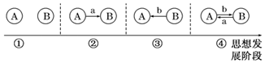
18．如图反映人地思想演变的四个阶段，图中A代表自然环境，B代表人类。 可持续发展思想形成于( )
A. ① B. ②
C. ③ D. ④

中华传统文化博大精深，地理诗词、谚语众多，如①“清明时节雨纷纷”②“黄梅时节家家雨”③“三月无雨旱风起，麦苗不秀多黄死”④“早穿皮袄午穿纱，围着火炉吃西瓜”⑤“山北黄牛下地，山南水牛犁田”等。据此完成下题。
19．①②③④依次反映的是我国哪几个地区的地理特征( )
A. 青藏高原 黄土高原 黄淮海平原 西北地区
B. 云贵高原 长江中下游地区 华北平原 青藏高原
C. 东南沿海地区 长江中下游地区 华北平原 西北地区
D. 江淮地区 华北平原 西北地区 四川盆地
一方水土养一方人，如同西南人喜欢吃辣椒、北方人吃肉要放大料、湖南人喜欢臭烘烘的臭豆腐、沪宁一带做菜少不了糖、西藏人爱喝酥油茶一样，凉茶已成为一代代岭南人的自然选择，是千百年来离不开的一种饮品。据此回答下题。
20．我国各地饮食习惯不同，这说明( )
A. 区域具有一定的界限 B. 区域内部具有相似性，区域之间具有差异性
C. 区域具有一定的优势 D. 区域之间是相互联系的
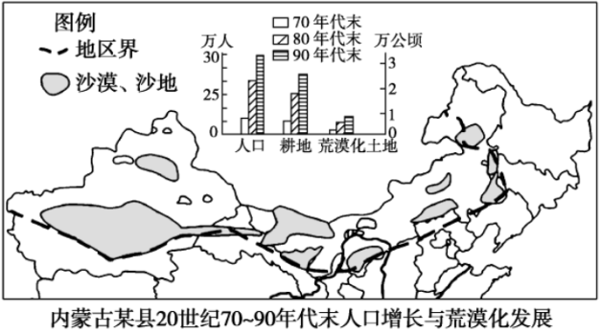
读“我国西北地区沙地分布及内蒙古某县20世纪70～90年代末人口增长与荒漠化发展图”，完成21～22题。
21．据图中信息分析，该县荒漠化不断发展的主要原因是( )
A. 气候干旱 B. 过度开垦
C. 开采矿产 D. 水资源的不合理利用
22．针对我国西北地区荒漠化不断发展的问题，应该采取的整治措施是( )
A. 恢复地表植被，退耕还牧 B. 实施人工降雨
C. 调整农业结构，发展粮食生产 D. 发展立体农业
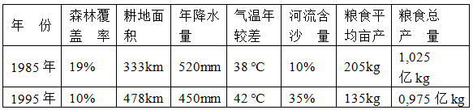
读我国北方某地区的部分资料，回答23~24题。
23．目前，该地区生态环境的主要问题 ( )
A. 风沙危害严重 B. 水土流失严重
C. 大陆性气候减弱 D. 光照条件变差
24．针对该地区最主要的生态环境问题，应采取的措施( )
A. 退耕还林 B. 退耕还牧 C. 退耕还湖 D. 修建水库
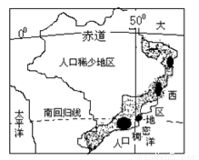
读下图“巴西的人口分布图”，回答25~26题。
25．巴西热带森林得以保存的原因主要是( )
A．人口稀少，开发较晚 B．高温多雨，森林恢复更新速度快
C．当地早期的环保政策 D．当地土著居民合理的农业生产
26．破坏雨林的人类活动包括( )
①水田农业②迁都巴西利亚③大规模的农牧场开发
④商业性伐木⑤采矿、修路、城镇建设
A．①②③④ B．①③④⑤ C．②③④⑤ D．①②③⑤
下图是田纳西河流域的综合开发与治理示意图，读图回答27～28题。
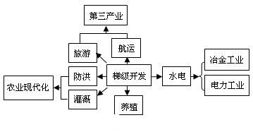
27．田纳西河流域开发的核心是( )
A.增加发电量 B.河流梯级开发
C.发展旅游业 D.形成“工业走廊”
28．田纳西河流域综合开发与治理的效益包括( )
①降低地震频率 ②促进航运发展
③改善生态环境 ④减少洪水频次
A.①②③ B.①③④ C.①②④ D.②③④
2020年7月22日，习近平考察吉林省时说：东北是世界三大黑土区之一，是“黄金玉米带、大豆之乡”，黑土高产丰产，同时也面临着土地肥力透支的问题，一定要采取有效措施，保护好黑土地这一 “耕地中的大熊猫”。据此完成29～30题。
29．引起东北平原黑土厚度变薄、肥力下降的主要原因是( )
A. 全球气候变暖，微生物分解活跃 B. 大量施用农药，建设人工水渠
C. 城市化进程加快，耕地大量被侵占 D. 人类过度垦殖，流水冲刷严重
30．东北地区不是我国重要的( )
A. 商品粮基地 B. 林业生产基地 C. 畜牧业生产基地 D. 商品棉基地
安徽作为传统的中部大省，自20世纪以来，安徽的区域发战略几易其稿，最终确定了“东向发展，融入长三角”的方向性目标。安徽一直期望通过皖电东送工程带动两淮（淮南、淮北）煤炭基地开发和皖北经济发展，以及通过能源输送来加强与长三角的合作。据此完成31-32题。
31．安徽“东向发展”指向确定的主要原因是( )
A. 与中部地区距离远，联系不便
B. 与中部地区发展阶段不同，不利于区域产业协作
C. 与长三角产业结构差异较大，利于区域产业协作
D. 与长三角地区产业发展阶段相似，利于学习借鉴经验
32．对于安徽，皖电东送工程在短期内会带来经济上的较高收益，但从长期来看主要的不利影响是( )
A. 加重交通运输负担 B. 水土流失加重
C. 加剧水资源短缺 D. 加剧能源消耗和环境污染
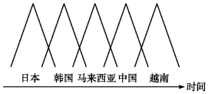
自20世纪70年代开始，日本家电企业将组装工厂向其国外转移。如图示意日资家电组装工厂转移目的地随时间的变化情况。据此完成第33～35题。
33．影响日资家电组装工厂不断转移的主要因素是( )
A. 市场规模 B. 劳动力成本
C. 原材料成本 D. 技术水平
34．20世纪90年代末，越南对日资家电组装工厂的投资吸引力已超过中国，但其日资家电组装工厂数量却远少于中国，主要原因是中国( )
A. 市场规模大 B. 技术水平高 C. 劳动力素质高 D. 基础设施水平高
35．在日资家电组装工厂向越南等国家转移的背景下，中国家电产业的发展战略是( )
A. 加大政策支持，吸引日资回归 B. 进口越南产品，替代国内生产
C. 扩大生产规模，保持价格优势 D. 加强技术研发，培育竞争优势
二、综合题（本大题共3小题，共30分）
36.阅读图表材料，回答问题。( 9 分)
材料一 左表是“东北地区和长江三角洲地区人均耕地面积的比较(2006 年)”
材料二 右图是东北地区农业区域图
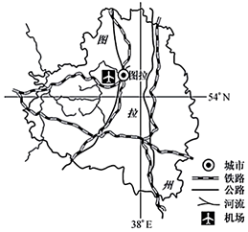
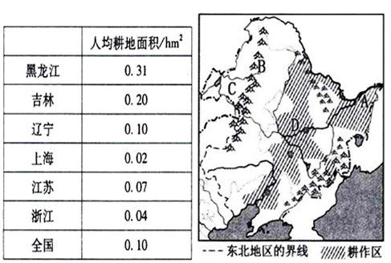
(1)东北地区包括高原、山地和三类相对完整的地形单元，从而形成三大农业生产区域，其中A、D为耕作农业区，_____为林业区，_____为畜牧业区。(后两空填字母，2 分)。
(2) A为三江平原，有我国最大的沼泽生态系统，说出其两项生态效益 、 。（2分）
(3) C区域近年来土地荒漠化严重，主要的人为原因是 。（1分）
(4) D区为我国重要的商品粮基地，结合图表，说出该区域粮食商品率高的原因（4分）。
37．阅读图文材料，完成下列要求（12分）。
白银市（如图）位于甘肃省中部，已发现有丰富的铜、铅锌、钴、金、银等有色金属矿产，另外还有煤炭、石膏、石灰石等其他非金属矿产，是我国重要的有色金属冶炼加工基地之一。该市1956年拉开了矿产开发的序幕，1965年建立了以女性职工为主的白银纺织机械针布厂。1985年，国家投入巨资展开以有色金属、化工、能源等为重点的大规模开发，促进白银市产业结构多元化。进入20世纪90年代，白银市遭遇资源危机，企业效益下滑，经济发展停滞不前。2008年，白银市被列入全国首批资源枯竭城市。
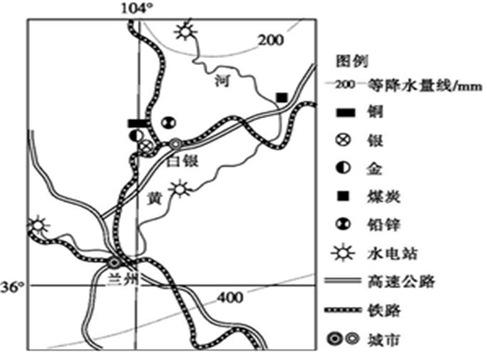
（1）简述白银市成为我国重要有色金属冶炼加工基地的优势条件。 （3分）
（2）指出白银市建立纺织机械针布厂的主要目的。 （4分）
（3）推测20世纪90年代白银市经济发展停滞不前的原因。（5分）
38．阅读图文资料，完成下列要求。（9分）
长城汽车图拉工厂位于俄罗斯图拉州乌兹洛瓦亚工业园内，是涵盖冲压、焊接、涂装、总装四大生产工艺的整车制造厂。2019年6月初正式竣工投产，规划年产15万辆，可为当地创造约4000个就业岗位。图拉工厂的竣工投产，是我国汽车工业响应国家“一带一路”倡议的重要举措，也是我国从汽车“输入国”向汽车“输出国”转型的里程碑。如图为俄罗斯图拉州位置示意图。
（1）从地理位置角度，分析长城汽车选择在图拉州建厂的原因。 （3分）
（2）说明长城汽车建设俄罗斯海外工厂的主要驱动力。 （3分）
（3）分析长城汽车图拉州工厂推行员工本地化的原因。（3分）

